- 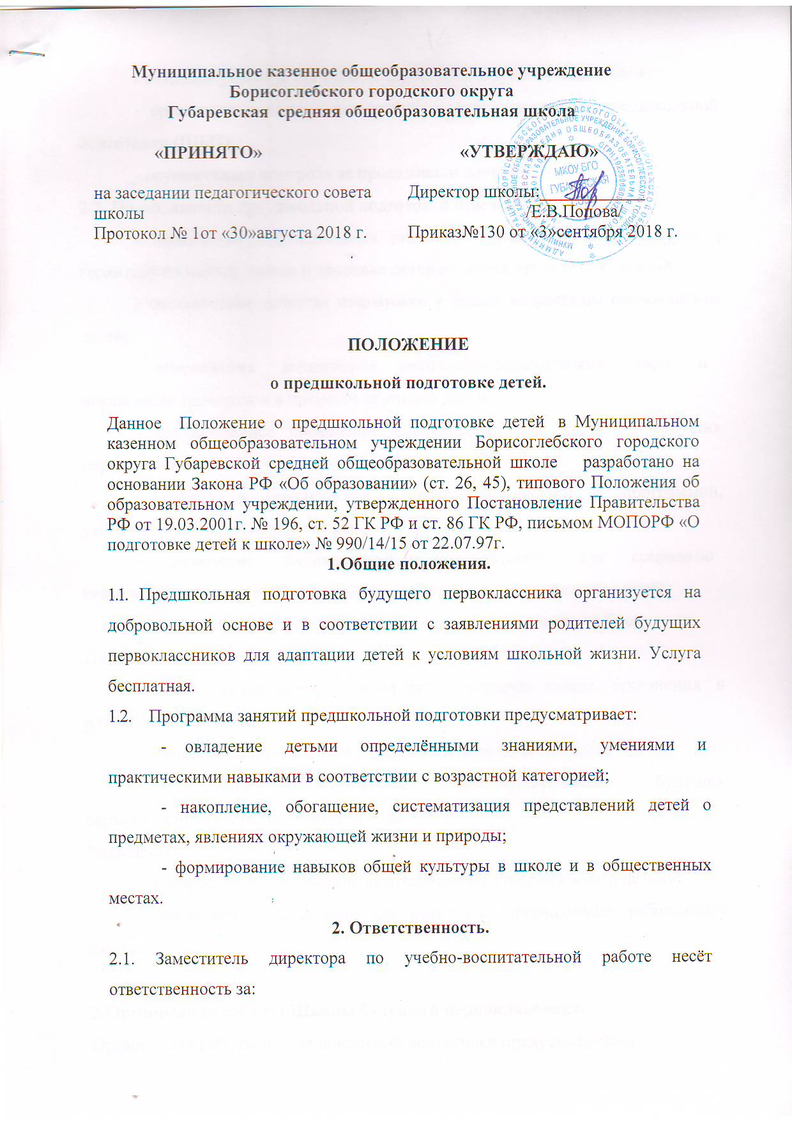- создание условий для работы групп предшкольной подготовки;
- - организует методическую работу с преподавателями предшкольной подготовки (ШБП);
- - осуществляет контроль за проведением занятий.
2.2. Преподаватели предшкольной подготовки отвечают за:
- - проведение адаптационных занятий по индивидуальным планам и гарантируют охрану жизни и здоровья детей во время проведения занятий;
- - соответствие качества подготовки к школе возрастным особенностям детей;
- - обеспечение выполнения санитарно-гигиенических норм и исключение перегрузок в процессе обучения детей;
- - своевременное проведение консультаций для родителей будущих первоклассников;
- - работу в соответствии с режимом занятий и программой, утверждённой директором школы;
- - проведение индивидуальных консультаций для социально незащищённых детей из малообеспеченных и многодетных семей;
- - отчёт о проделанной работе предоставляется в конце учебного года.
Психолог школы проводит:
- - консультации для родителей детей, которые имеют отклонения в развитии и поведении;
- - индивидуальные занятия с будущими первоклассниками;
- - психолого-педагогическое диагностирование будущих первоклассников в конце учебного года.
Родители:
- - контролируют посещение адаптационных занятий своими детьми;
- - посещают консультации для родителей, организуемых работниками школы.

3.Организация работы Школы будущего первоклассника.
Организация работы по предшкольной подготовке предусматривает:
3.1. Проведение 15 занятий из расчета 1 раз в неделю не более 3-х уроков.
3.2. Продолжительность урока 30 минут.
3.3. Перемены между уроками 10 минут.
3.4. Для работы предшкольной подготовки используются учебные кабинеты.
3.5. Организационное собрание для родителей будущих первоклассников – 3 пятница декабря.

